**2.4 РОЗРІЗАННЯ ФІГУР**

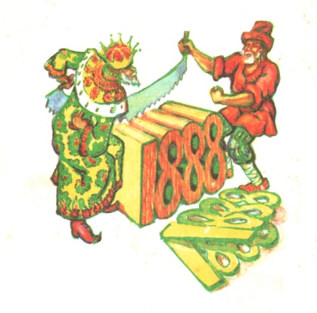

1. На торті є 7 троянд . Потрібно трьома прямими лініями розрі­зати торт на сім частин, на кожній з яких була б одна троянда.

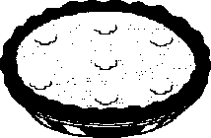

1. Спробуйте розділити зображену на рисунку фігуру на шість частин, провівши лише дві прямі

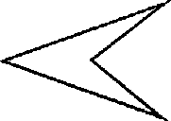

.

1. 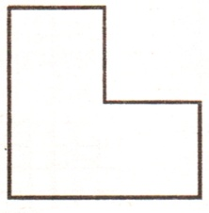Розрізати фігуру, зображену на рисунку , на чотири рівні фігури.
2. 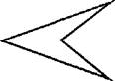Нехай фігура складається з трьох рівних квадратів, розташованих так, як зображено на рисунку. Виріжте з цієї фігури таку частину, щоб приклавши її до того, що залишилося, отримати квадрат, усередині якого є квадратний отвір.
3. Розділіть прямокутник розміром 18x8 на дві частини так, щоб із них можна було б скласти квадрат.
4. Як можна рівносторонній трикутникрозрізати на два; три; чотири; шість; вісім; дванадцять рівних трикутників?
5. Маємо два рівні квадрати. Як розрізати кожен із них на дві частини так, щоб з одержаних фігур можна було скласти квадрат?
6. Як даний прямокутник двома прямолінійними розрізами розбити на два рівних п'ятикутники і два рівних прямокутних трикутники?
7. 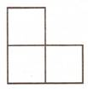У коморі я знайшов лист фанери прямокутної форми, який був розкре­слений на 64 клітини. «Добре було б із неї зробити шахівницю», — подумав я. Але як? Допоможіть мені розрізати цей лист фане­ри на 2 частини так, щоб із них можна було склеїти шахівницю.
8. Розріжте рівнобічну трапецію з гострим кутом 60°, бічна сторона якої дорівнює меншій основі, на 4 рівні частини.
9. Із квадратного аркуша паперу, сторона якого дорівнює 3 см, виріжте фігуру, що є розгорткою повної поверхні куба, довжина ребра якого: дорівнює 1 см.
10. 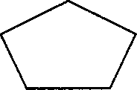Розріжте прямокутний трикутник на три частини так, щоб із них мож­на було скласти фігуру, зображену на рисунку.
11. У крузі відмітили точку. Розріжте круг на: а) три; б) дві частини так, щоб із них можна було скласти новий круг, для якого відмічена точка була б центром.
12. Довільний трикутник розріжте на такі три частини, щоб із них можна було скласти прямокутник.
13. 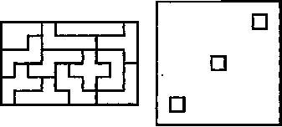Прямокутник 6x10, зображений на рисунку, складений із 12 елеме­нтів пентаміно. Розріжте цей прямокутник по внутрішніх лініях на дві такі частини, з яких можна скласти фігуру, що показана на тому ж ри­сунку справа.
14. Розріжте фігуру, зображену на рисунку, на дві частини, з яких мож­на скласти цілий квадрат

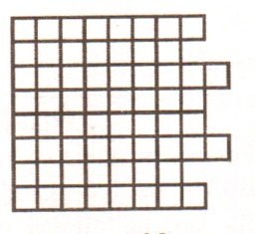

17. Розріжте півмісяць, щоби вийшов хрест.

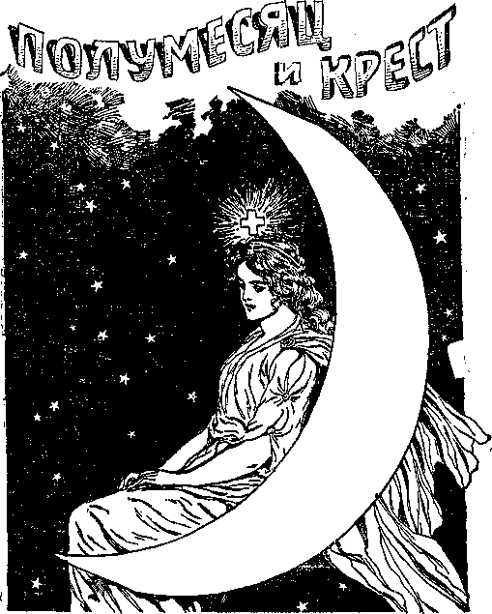Як це ні дивно, півмісяць досить розрізати всього на 6 частин, щоби скласти з них правильний грецький хрест. Форму хреста ви бачите на головному уборі зображеної тут богині. Складаючи хрест одну з частин доводиться перевернути зворотною стороною догори, Зверніть увагу на прямолінійну ділянку в кожному кутку півмісяця і на те, що обидві дуги півмісяця є дугами кола одного радіуса.

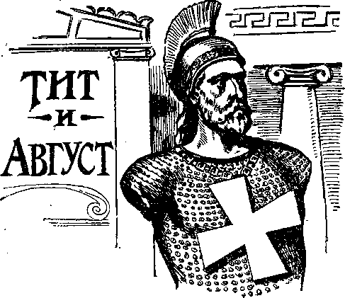18. Розріжте ирест на частини, які утворили би квадрат.

Існує легенда про те, як одного разу імператор Август, проїжджаючи на колісниці, помітив однорукого воїна, котрий просив милостиню. Імператор зупинився і запитав ветерана, чому він не отримав хрест слави і пенсію, яка дається покаліченим у битвах легіонерам.

- Великий імператор,- відповів Тит,- я усього лише простий воїн, при роздачі пенсій і нагород мене так просто не помітити.

Почувши це Август зняв з себе хрест святого Андрія і повісив його на груди Тита.

- Якщо б ти втратив обидві руки,- сказав він,- ти став би засновником нового ордену.

Почувши це, воїн тут же впав на свій меч і відсік собі другу руку!

Завдання полягає в тому, щоби розрізати цей хрест на мінімальну кількість частин з яких можна скласти новий орден.